Методики диагностики состояния мнестических процессов:

Методика "Узнай фигуры"
Эта методика - на узнавание. Данный вид памяти появляется и развивается у детей в онтогенезе одним из первых. От развитости данного вида существенно зависит становление других видов памяти, в том числе запоминания, сохранения и воспроизведения.
В методике детям предлагаются картинки в сопровождении следующей инструкции:
«Перед вами 5 картинок, расположенных рядами. Картинка слева отделена от остальных двойной вертикальной чертой и похожа на одну из четырех картинок, расположенных в ряд справа от нее. Необходимо как можно быстрее найти и указать на похожую картинку».
Сначала для пробы ребенку предлагают решить эту задачу на картинках, изображенных в ряду под номером 0, затем - после того, как экспериментатор убедился в том, что ребенок все понял правильно, предоставляют возможность решить эту задачу на картинках с номерами от 1 до 10.
Эксперимент проводится до тех пор, пока ребенок не решит все 10 задач, но не больше чем 1,5 мин даже в том случае, если ребенок к этому времени не справился со всеми задачами.
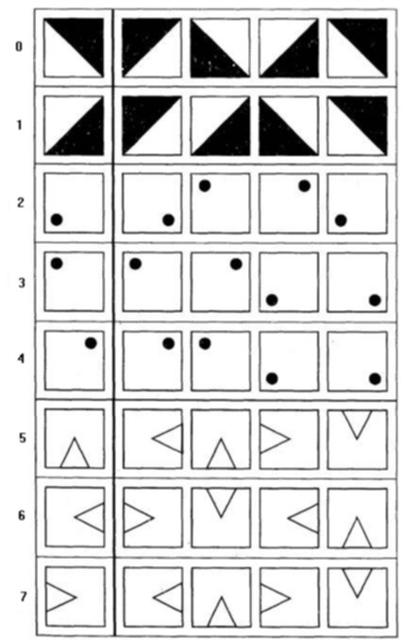
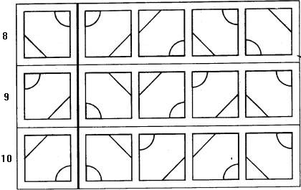

Оценка результатов
10 баллов - ребенок справился со всеми задачами меньше, чем за 45 сек.
8-9 баллов - ребенок справился со всеми задачами за время от 45 до 50 сек.
6-7 баллов - ребенок справился со всеми предложенными задачами в течение периода времени от 50 до 60 сек.
4-5 баллов - ребенок справился со всеми задачами за время от 60 до 70 сек.
2-3 балла - ребенок решил все задачи за время от 70 до 80 сек.
0-1 балл - ребенок решил все задачи, затратив на это более чем 80 сек.
Выводы об уровне развития
10 баллов - очень высокий.
8-9 баллов - высокий.
4-7 баллов - средний.
2-3 балла - низкий.
  - балл - очень низкий.

Методика "запомни рисунки"
Методика предназначена для определения объема ратковременной зрительной памяти. Дети в качестве стимулов получают картинки, представленные ниже (А). Им дается инструкция примерно следующего содержания:
«На этой картинке представлены девять разных фигур. Постарайся запомнить их и затем узнать на другой картинке (Б), которую я тебе сейчас покажу. На ней, кроме девяти ранее показанных изображений, имеется еще шесть таких, которые ты до сих пор не видел. Постарайся узнать и показать на второй картинке только те изображения, которые ты видел на первой из картинок».
Время экспозиции стимульной картинки (А) составляет 30 сек. После этого данную картинку убирают из поля зрения ребенка и вместо нее ему показывают вторую картинку. Эксперимент продолжается до тех пор, пока ребенок не узнает все изображения, но не дольше чем 1,5 мин.
Оценка результатов:
10 баллов – ребенок узнал на картинке все девять изображений, показанных ему, затратив на это меньше 45 сек.
8–9 баллов – ребенок узнал на картинке 7–8 изображений за время от 45 до 55 сек.
6–7 баллов – ребенок узнал 5–6 изображений за время от 55 до 65 сек.
4–5 баллов – ребенок узнал 3–4 изображения за время от 65 до 75 сек.
2–3 балла – ребенок узнал 1–2 изображения за время от 75 до 85 сек.
0–1 балл – ребенок не узнал на картинке ни одного изображения в течение 90 сек и более.
Выводы об уровне развития:
10 баллов – очень высокий.
8–9 баллов – высокий.
4–7 баллов – средний.
2–3 балла – низкий.
0–1 балл – очень низкий.
+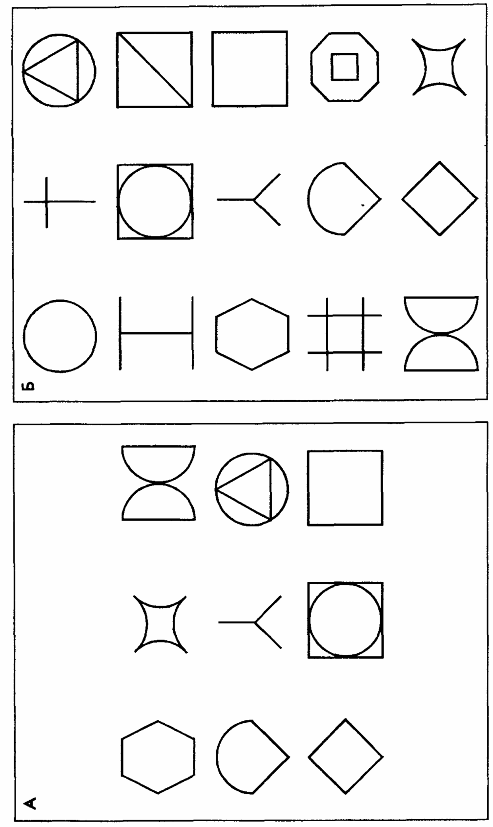

Методика «Запомни цифры»
Эта методика предназначена для определения объема кратковременной слуховой памяти ребенка. В задании к ней ребенок получает инструкцию следующего содержания:
«Сейчас я буду называть тебе цифры, а ты повторяй их за мной сразу после того, как .я скажу слово "повтори"».
Далее экспериментатор последовательно зачитывает ребенку сверху вниз ряд цифр, представленных на рис. 14 А, с интервалом в 1 сек между цифрами. После прослушивания каждого ряда ребенок должен его повторить вслед за экспериментатором. Это продолжается до тех пор, пока ребенок не допустит ошибки.
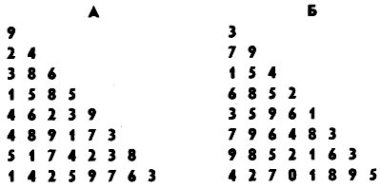
Рис. 14. Запомни цифры
Если ошибка допущена, то экспериментатор повторяет соседний ряд цифр, находящийся справа (рис. 14 Б) и состоящий из такого же количества цифр, как и тот, в котором была допущена ошибка, и просит ребенка его воспроизвести. Если ребенок дважды ошибается в воспроизведении ряда цифр одной и той же длины, то на этом данная часть психодиагностического эксперимента завершается, отмечается длина предыдущего ряда, хотя бы раз полностью и безошибочно воспроизведенного, и переходят к зачитыванию рядов цифр, следующих в противоположном порядке — убывающем (рис. 15 А, Б).
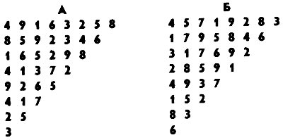
Рис. 15. Запомни цифры
В заключение определяется объем кратковременной слуховой памяти ребенка, который численно равен полусумме максимального количества цифр в ряду, правильно воспроизведенных ребенком в первой и во второй попытках.
Оценка результатов
10 баллов — ребенок правильно воспроизвел в среднем 9 цифр.
8-9 баллов — ребенок точно воспроизвел в среднем 7-8 цифр.
6-7 баллов — ребенок безошибочно смог воспроизвести в среднем 5—6 цифр.
4-5 баллов — ребенок в среднем воспроизвел 4 цифры.
2-3 балла — ребенок в среднем воспроизвел 3 цифры.
0-1 балл — ребенок в среднем воспроизвел от 0 до 2 цифр.
Выводы об уровне развития
10 баллов — очень высокий.
8-9 баллов — высокий.
4-7 баллов — средний.
2-3 балла — низкий.
0-1 балл — очень низкий.
Немов Р.С. Психология: Учеб. для студ. высш. пед. учеб. заведений: В 3 кн. - 4-е изд. - М.: Гуманит. изд. центр ВЛАДОС, 2003. - Кн. 3: Психодиагностика. Введение в научное психологическое исследование с элементами математической статистики. - 640 с. C 92-95.

